**SelectSpin™ Spectra 6C**

**Manual do Utilizador**

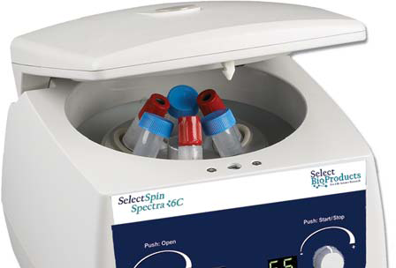

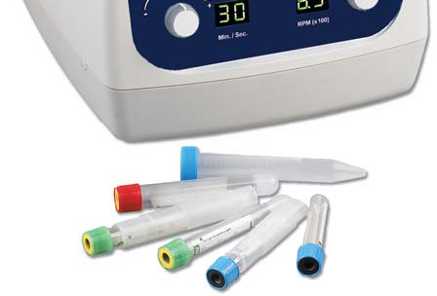

**SBC0060**

**SBC0060-230V**

|  |  |
| --- | --- |
| **FCCETL EUETLRoHS100CE** |  |

|  |
| --- |
| Acerca deste manual  Este manual foi elaborado para auxiliar na utilização otimizada da sua Centrifugadora SelectSpin Spectra 6C. O manual está disponível em inglês, francês, alemão, italiano, português e espanhol no nosso website, em  **www.selectbioproducts.com** |

**Precauções de segurança**

**NUNCA**  utilize a centrifugadora de outra forma que não especificada nestas instruções.

**NUNCA**  coloque a centrifugadora a funcionar sem um rotor ligado ao eixo de modo apropriado.

**NUNCA** encha os tubos, enquanto estes estiverem no rotor. O derrame de líquidos poderá danificar a unidade.

**NUNCA** coloque as suas mãos na área do rotor, a menos que o rotor esteja completamente parado.

**NUNCA** mova a centrifugadora, enquanto o rotor estiver a girar.

**NUNCA** utilize solventes ou produtos inflamáveis perto deste, ou de outro equipamento elétrico.

**NUNCA** centrifugue materiais inflamáveis, explosivos ou corrosivos

**NUNCA** centrifugue materiais perigosos fora de uma hotte, ou de local confinado apropriado

**Carregue SEMPRE** o rotor de forma simétrica. Cada tubo deve ser contrabalançado por outro tubo do mesmo tipo e peso

**Coloque SEMPRE** a centrifugadora num local de acesso fácil a uma tomada elétrica.

**Use** **SEMPRE** apenas tubos de centrifugadora feitos de plástico e desenhados para aguentar forças centrífugas de, pelo menos, 4.000 xg.

**Use SEMPRE** uma chave de parafusos para apertar a rosca do rotor.

**Símbolos e convenções**

O gráfico seguinte é um glossário ilustrado dos símbolos que poderão ser utilizados neste manual, ou no produto.

|  |  |
| --- | --- |
|  | A advertência elétrica indica a presença de um risco potencial que poderá resultar em choque elétrico. |
|  | **CUIDADO** Este símbolo reporta-o a instruções importantes de operação e manutenção (serviço), dentro do Manual de Instruções do produto. A falha em tomar em atenção esta informação poderá representar um risco de dano ou lesão em pessoas, ou no equipamento. |

**Direitos Reservados agosto de 2016**

Todos os direitos reservados.

É proibida a reprodução sem permissão prévia por escrito.

A informação aqui contida é sujeita a modificações sem aviso.

**Índice**

1. General Information 1

1.1 Description 1

1.2 Safety precautions 1

1.3 Technical data 1

1.4 Accessories supplied with centrifuge 2

1.5 Warranty 2

2. Installation 2

2.1 Unpacking the centrifuge 2

2.2 Required space 2

2.3 Installation 2

3. Installation or rotors and rotor maintenance 3

3.1 Rotors and accessories 3

3.2 Rotor maintenance 3

3.3 Removing and Installing the angle rotor 4

3.5 Overloading the rotor 5

4. Operation 5

4.1 Closing the lid 5

4.2 Lid release 6

4.3 Lid lock 6

4.4 Speed selection 6

4.5 Selection of operating time and momentary operation 6

4.6 Starting the centrifuge 6

5. Service and Maintenance 7

5.1 Centrifuge service 7

5.2 Cleaning the centrifuge 7

5.3 Cleaning the rotor 7

5.4 Disinfection 7

5.5 Replacing fuses 7

6. Troubleshooting Guide 7

7. Where to call 8

8. Determination of g-values 8

1. Informação geral

Este manual fornece informação de segurança importante para a SelectSpin™Spectra 6C. Deve ser mantido perto da centrifugadora para uma referência rápida e fácil.

1.1 Descrição

A SelectSpin™Spectra 6C é uma pequena centrifugadora de balcão desenhada para a separação de várias amostras de investigação. A centrifugadora é fornecida com um rotor 6 x 15 ml. Os adaptadores estão disponíveis para tubos menores do que 10 ml. A Spectrafuge atinge velocidade de até 6.500 rpm/4.000 x g.

1.2 Precauções de segurança

**Nota: Todos os utilizadores da centrifugadora terão de ler a secção de Precauções de segurança deste manual, antes de tentar colocar a unidade em funcionamento!**

**Se este equipamento for utilizado de uma forma não especificada pelo fabricante, a proteção fornecida pelo equipamento poderá estar comprometida.**

Não colocar a centrifugadora em funcionamento, se qualquer uma das seguintes condições estiver presente:

- A centrifugadora não foi instalada de modo apropriado

- A centrifugadora está parcialmente desmontada

- Foi tentada a reparação por pessoas não autorizadas ou não qualificadas

- O rotor não foi instalado no eixo do motor de modo seguro

- Os rotores e acessórios não pertencentes à gama padrão estão a ser utilizados na centrifugadora, sem a permissão do fabricante quanto à utilização desses rotores e/ou acessórios

Exceção: Tubos de centrifugação, normalmente disponíveis no laboratório.

- A centrifugadora está localizada numa atmosfera explosiva

- Os materiais a serem centrifugados são combustíveis e/ou explosivos

- Os materiais a serem centrifugados são quimicamente reativos

- A carga do rotor não está equilibrada de modo adequado

1.3 Dados técnicos

Dimensões

Largura 8,25 polegadas

Profundidade 9,5 polegadas

Altura 7,0 polegadas

Velocidade máxima 6.500 rpm

FCR máxima 4.000 x g

Volume máximo 6 x 15 ml

Densidade admiss. 1,2 kg/dm3

Valores elétricos/fusíveis 100V~,50-60Hz, 1,0A/1,0 AT

120V~, 50-60Hz, 1,0A/1,0AT

230V~, 50-60Hz, 0,6A/0,05 AT

1.4 Acessórios fornecidos com a centrifugadora

Cada unidade é fornecida com 1 manual de instruções e 1 cabo elétrico. Alguns modelos são fornecidos com uma chave de rosca do rotor.

1.5 Garantia

Esta centrifugadora foi sujeita a testes minuciosos e controlo de qualidade. Na eventualidade de uma falha no seu fabrico, a nossa garantia de um ano (a partir da data de entrega) cobre a centrifugadora e o rotor. Esta garantia torna-se inválida, se houver um funcionamento incorreto, utilização de peças de reposição ou acessórios que não o padrão, e modificação não autorizada do rotor ou da centrifugadora.

A Labnet reserva-se o direito de realizar modificações técnicas. As declarações aqui contidas não podem ser consideradas vinculativas.

2. Instalação

2.1 Desempacotar a centrifugadora

Antes de desempacotar a centrifugadora, inspecione o exterior da embalagem de cartão e veja se existe algum dano proveniente do envio.

A centrifugadora é entregue numa embalagem de cartão almofadada com espuma de proteção. Remova a centrifugadora da embalagem de cartão. Guarde a embalagem de cartão e proteção até que tenha confirmado que a centrifugadora funciona corretamente.

Inspecione a centrifugadora para ver se existem quaisquer sinais visíveis de danos provenientes do envio.

Danos provenientes do envio são da responsabilidade da empresa transportadora. Quaisquer queixas por danos terão de ser submetidas no prazo de 48 horas.

Os acessórios fornecidos com a centrifugadora devem ser guardados juntamente com o manual de instruções, próximo do local de instalação da centrifugadora.

2.2 Espaço necessário

A centrifugadora deve ser instalada sobre uma superfície rígida e lisa, tal como um banco estável, balcão de laboratório, etc. Para garantir ventilação suficiente, assegure-se de que a centrifugadora tem, pelo menos, 15 cm (6 polegadas) de espaço livre de todos os lados, incluindo a parte de trás.

A centrifugadora não deve estar localizada em áreas sujeitas a calor excessivo, como exposição solar direta, ou perto de radiadores ou da exaustão de um compressor, dado que pode ocorrer acumulação de calor dentro da câmara.

2.3 Instalação

Antes de colocar a centrifugadora em funcionamento, verifique se a fonte de alimentação (tomada elétrica na parede) corresponde à classificação do fabricante na etiqueta, e depois ligue a extensão elétrica à centrifugadora e fonte de alimentação.

3. Instalação de rotores e manutenção do rotor

3.1 Rotores e acessórios

Estão disponíveis os seguintes acessórios para a Spectra 6C

**Rotor angulado para 6 tubos de 15 ml**

N.º de pedido Incluído com a unidade (C0060-RTR)

Medida do tubo 15 ml (17x120 mm)-10 ml (16x100 mm)

Velocidade Máx. 6.500 rpm

Raio de centrifugação 8,50 cm

FCR (valor g) 4.000 x g

**Adaptador para tubos de 5 ml (12x75 mm) e 7 ml (13x100 mm)**

N.º de pedido C0200-17A

Medida do tubo 12x75 mm, 13x100mm, ou tubos comuns do tipo Sarstetd

***Tabela de referência do tubo e adaptador do tubo.***

|  |  |  |  |  |  |  |  |  |  |  |  |  |
| --- | --- | --- | --- | --- | --- | --- | --- | --- | --- | --- | --- | --- |
|  | | Tubos Padrão de Colheita de Sangue | | | Tubos Sarstetd de Colheita de Sangue | | | | | | | |
| Dimensões (mm) | 17x120 | 16x100 | 13x100 | 12x75 | 15x102 | 16x92 | 15x92 | 13x90 | 11x92 | 11x66 | 13x65 | 8x66 |
| Capacidade* | 15 ml | 10 ml | 7 ml | 5 ml | 10 ml | 9-10 ml | 7-8 ml | 4,9 ml | 4-5 ml | 2-3 ml | 2-3 ml | 1-1,4 ml |
| Imagem do tubo |  |  |  |  |  |  |  |  |  |  |  |  |
| Raio (cm) | 8,2 | 8,5 | 7,7 | 7,7 | 8,5 | 8,5 | 8,5 | 7,7 | 7,7 | 7,7 | 7,7 | 7,7 |
| FCR Máx. | 3.873 | 4.015 | 3.637 | 3.637 | 4.015 | 4.015 | 4.015 | 3.637 | 3.637 | 3.637 | 3.637 | 3.637 |
| Tubos por rotor | 6 | 6 | 6 | 6 | 6 | 6 | 6 | 6 | 6 | 6 | 6 | 6 |
| Adaptador | - | - | C0200-17A | C0200-17A | - | - | - | CO 200-17A | C0200-17A | C0200-17A | C0200-17A | C0200-17A |

* A capacidade poderá variar, com base no volume de soro.

3.2 Manutenção do rotor

O rotor deve ser limpo minuciosamente após cada utilização. **A limpeza minuciosa terá de ser realizada com a centrifugação de amostras que contenham fenol, ou clorofórmio fenólico.** Inspecione periodicamente o rotor por amolgadelas, mossas, riscos, descoloração e fissuras. Se for encontrado algum dano no rotor, pare a utilização do rotor imediatamente e substitua-o.

3.3 Remoção e instalação do rotor angulado

Remova a rosca do rotor do eixo do motor, rodando a rosca do sentido contrário ao dos ponteiros do relógio. Levante o rotor para cima e remova-o da centrifugadora. Assegure-se de que o adaptador do eixo do motor permanece neste (Figura 1). Limpe o eixo do motor e o adaptador do eixo do motor (ver figura 1).

Coloque o rotor no eixo do motor (figura 1) e sobre o adaptador do eixo do motor (ver figuras 1 e 2). Nota: A Figura 1 e a Figura 2 estão localizadas na página seguinte.

Durante o carregamento do rotor, consultar a figura 3 (localizada na página seguinte). Carregar seguindo o padrão indicado irá assegurar um carregamento equilibrado. Os tubos para carregamento devem ser preenchidos de modo igual, através de observação visual. A diferença no peso entre os tubos não deve exceder 2-3 gramas. Um rotor parcialmente carregado poderá ser centrifugado, caso seja seguido o esquema de carregamento para equilíbrio do rotor, apresentado na figura 3.

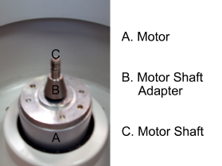

C. Eixo do motor

B. Adaptador do eixo do motor

A. Motor

**Figura 1. Câmara e eixo do motor**

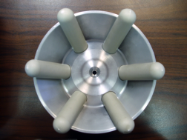

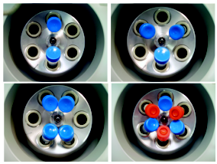**Figura 2. Fundo do rotor angulado**

**Figura 3. Carregar o rotor**

3.5 Sobrecarga do rotor

A carga máxima do rotor e a velocidade máxima foram estabelecidas pelo fabricante. Não tente exceder estes valores.

A velocidade máxima do rotor foi medida para líquidos com uma densidade homogénea de 1,2 g/ml ou inferior. É necessário reduzir a velocidade, de forma a centrifugar os líquidos com uma densidade maior.

**A não redução da velocidade poderá resultar em danos no rotor e na centrifugadora.**

A velocidade máxima revista poderá ser calculada através da seguinte fórmula:

Velocidade reduzida (nred) =  x velocidade máx (nmáx)

valor de densidade superior

1,2

Exemplo:

1,2

Quando a densidade do líquido for de 1,7, a nova velocidade máxima deverá ser calculada do seguinte modo:

nred =   x 6.500 = 5.461 rpm

1,7

Se tiver dúvidas quanto às velocidades máximas, por favor, contacte o fabricante para obter assistência.

4. Funcionamento

**ATENÇÃO: Nunca tente colocar a centrifugadora a funcionar com rotores ou adaptadores   
que mostrem sinais de corrosão ou danos mecânicos. Nunca centrifugue materiais corrosivos   
fortes que possam danificar os rotores, acessórios.**

4.1 Fechar a tampa

Após o rotor ter sido colocado de forma segura e carregado, feche a tampa da centrifugadora, assegurando-se de que o fecho interno encaixou devidamente.

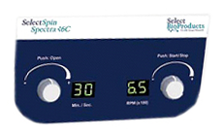

**Figura 4.**

**Esquema do painel de controlo da SelectSpin 6C**

4.2 Abertura da tampa

Após um processamento, a centrifugadora irá apresentar no ecrã um “00” a piscar. Isto sinaliza o fim de um processamento e a tampa poderá, agora, ser aberta, premindo o “botão da tampa” (esquerda). Note que a tampa não poderá ser aberta, até que o ecrã mostre um “00” a piscar e o rotor tenha parado.

**AVISO: Não tente abrir a tampa de qualquer centrifugadora, até que o rotor tenha parado completamente.**

Na eventualidade de uma falha de energia elétrica, ou avaria, poderá ser necessário abrir a tampa manualmente.

1. Desligue o cabo elétrico da tomada na parede.

2. Remova o interruptor de plástico, localizado no lado esquerdo da unidade, abaixo do botão rápido.

3. Puxe o fio (ligado ao interruptor) para abrir manualmente o sistema de bloqueio da tampa.

4.3 Bloqueio da tampa

A centrifugadora apenas pode ser iniciada assim que a tampa estiver fechada de modo seguro. Não tente abrir a tampa, até que seja apresentado o sinal “00” de fim do processamento.

4.4 Seleção da velocidade

A velocidade (rpm) poderá ser selecionada, de 300 a 6.500rpm, com o botão (direito).

Poderá ser vista a configuração da velocidade em qualquer momento no ecrã LED de grandes dimensões (direito).

4.5 Seleção do tempo de funcionamento e funcionamento momentâneo

O tempo poderá ser selecionado em intervalos de meio minuto, de 0,5 a 10 minutos, e em intervalos de um minuto, de 11 a 30 minutos. O tempo também poderá ser configurado como contínuo/suspender, rodando o botão do temporizador além da posição dos trinta minutos. Isto irá mostrar a configuração contínua como “On”.

Quando acabar o tempo pré-selecionado, a centrifugadora parará automaticamente. Para parar a centrifugadora antes da conclusão do tempo configurado, prima o botão “iniciar/parar”.

A centrifugadora poderá ser colocada em funcionamento manualmente, pressionando e mantendo premido o botão “iniciar/parar”. A centrifugadora irá continuar a processar, enquanto o botão estiver premido.

4.6 Iniciar a centrifugadora

Uma vez configurados o tempo e a velocidade, a centrifugadora pode ser iniciada, premindo o botão “iniciar/parar”. A centrifugadora irá, então, realizar o processamento para o intervalo de tempo definido.

5. Apoio técnico e manutenção

5.1 Apoio técnico para a centrifugadora

A SelectSpin™Spectra 6C não requer qualquer manutenção de rotina, exceto a de rotina de limpeza ocasional. Quaisquer reparações necessárias devem apenas ser realizadas por pessoal autorizado e qualificado. As reparações realizadas por pessoal não autorizado poderão anular a garantia.

5.2 Limpeza da centrifugadora

Mantenha sempre limpos a caixa da centrifugadora, câmara do rotor, o rotor e acessórios do rotor. Todas as peças devem ser limpas periodicamente com um pano suave. Para uma limpeza mais a fundo, utilize um agente de limpeza neutro (pH entre 6 e 8), aplicado com um pano suave. Devem ser evitadas quantidades excessivas de líquido. O líquido não deve entrar em contacto com o motor. Após a limpeza, assegure-se de que todas as peças são secas minuciosamente à mão, ou numa câmara de ar quente (temperatura máxima de 50 ºC)

5.3 Limpeza do rotor

O rotor deve ser limpo minuciosamente após cada utilização. Aquando do processamento de amostras que contenham fenol, ou clorofórmio fenólico, o rotor deverá ser limpo imediatamente após a sua utilização.

5.4 Desinfeção

Se ocorrer o derrame de materiais infeciosos no rotor, ou na câmara, a unidade deverá ser desinfetada. Isto deve ser realizado por pessoal qualificado com o equipamento de proteção adequado.

5.5 Substituição de fusíveis

Verifique o fusível na altura recomendada pelo “Guia para Resolução de Problemas”, localizado neste manual. O suporte dos fusíveis está localizado na entrada de alimentação, na parte posterior da unidade. Desligue o cabo elétrico da entrada de alimentação. Abra a gaveta do suporte de fusíveis, inserindo uma pequena chave de parafusos sob o separador e abrindo com um movimento de alavanca. Remova o fusível mais interno (funcional) do seu separador e substitua o fusível, se necessário. Existe um fusível suplente na câmara mais externa da gaveta de fusíveis. Faça a substituição, utilizando apenas um fusível com um valor exatamente igual ao original. (O tipo de fusível poderá ser encontrado na secção de dados Técnicos deste manual.)

6. Guia para resolução de problemas

Consulte este guia antes de pedir apoio técnico.

**A centrifugadora não arranca**

Razão possível: Ausência de corrente elétrica

Solução: Verifique se existe corrente elétrica na tomada

Verifique se o cabo elétrico está ligado, tanto à tomada na parede, como na parte de trás da centrifugadora

Verifique se o cabo elétrico não está danificado

Razão possível: Fusível fundido

Solução: Verificar o fusível e substituí-lo, se necessário

**O sistema de bloqueio da tampa não abre**

Razão possível: Sistema de bloqueio da tampa com defeito

Solução: Abrir manualmente e pedir apoio técnico para a unidade

Razão possível: Sem energia elétrica na placa do PC

Solução: Pedir apoio técnico

Razão possível: O sistema de bloqueio da tampa está encravado

Solução: Pedir apoio técnico

Razão possível: A centrifugadora não está a receber energia elétrica

Solução: Ver “A centrifugadora não arranca”

**A centrifugadora não pode ser iniciada, embora tenha energia elétrica**

Razão possível: A tampa não está fechada corretamente

Solução Fechar a tampa corretamente

Razão possível: A velocidade ou tempo não foram selecionados

Solução: Configurar velocidade e/ou tempo

**A centrifugadora apresenta erro “03”**

Razão possível:A tampa abriu antes do sinal “00”.

Solução Fechar a tampa e abrir a tampa

7. Para onde ligar

Se tiver alguma questão sobre a SelectSpin Spectra 6C ou os seus acessórios, por favor, contacte o Departamento de Apoio ao Cliente da Labnet, através do número 732 417-0700. O Serviço de Apoio ao Cliente está disponível das 8h30 às 17h30, horário padrão de leste (EST), de segunda a sexta-feira. O nosso número de fax disponível 24 horas é o 732-417-1750. Também poderão ser enviadas queixas para o nosso correio eletrónico, em labnetinfo@corning.com.

Se a sua SelectSpin Spectra 6C necessitar de apoio técnico, por favor, contacte o Departamento de Serviços de Apoio Técnico da Labnet, através do número 732 417-0700. O Serviço de Apoio Técnico está disponível das 8h30 às 17h00, horário padrão de leste (EST), de segunda a sexta-feira. O nosso número de fax disponível 24 horas é o 732-417-1750. Poderá ser enviada uma mensagem de correio eletrónico para labnetinfo@corning.com.

Por favor, tenha disponível consigo o número de série da unidade (localizado no painel traseiro do instrumento) quando nos contactar. Se um item necessitar de devolução à Labnet para apoio técnico, terá de receber, primeiro, um número de autorização de reparação (AR) da Labnet. Não serão aceites os itens enviados sem um número ARD.

8. Determinação dos valores g

O raio de centrifugação do rotor de 15 ml é de 8,5 cm para tubos de fundo redondo e 8,2 para tubos de fundo cónico. Ver secção 3.1 para o raio correto, aquando da utilização de adaptadores e tubos mais pequenos. O gráfico na próxima página pode ser utilizado para determinar os valores g.

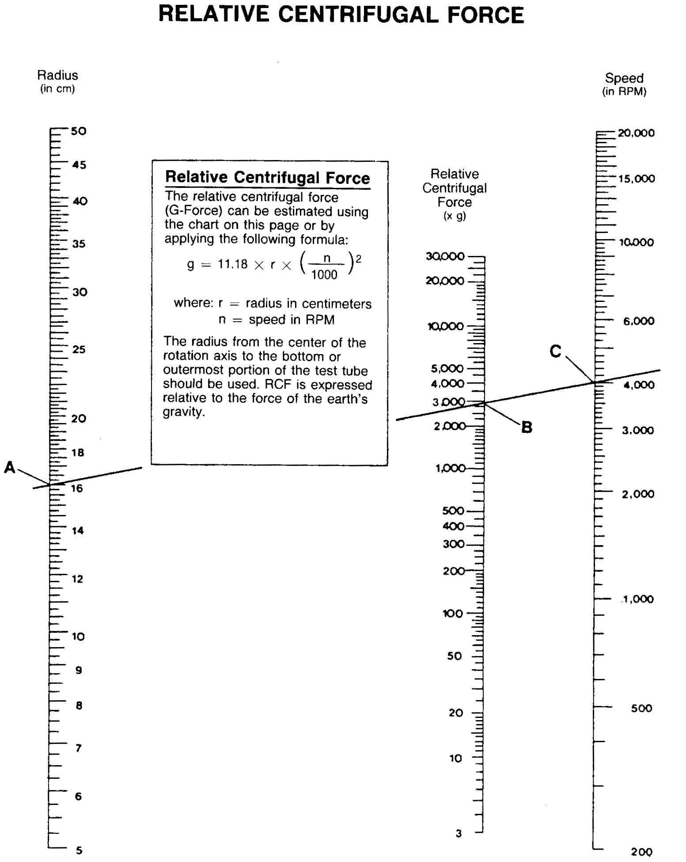

**Força centrífuga relativa**

4.000

4.000

10.000

15.000

Velocidade

(em RPM)

**Força centrífuga relativa**

A força centrífuga relativa (Força G) pode ser estimada, utilizando o gráfico nesta página, ou aplicando a seguinte fórmula:

Força centrífuga relativa

(x g)

Raio

(em cm)

2.000

3.000

5.000

10.000

20.000

30.000

1.000

1.000

2.000

3.000

20.000

**A**

**B**

**C**

Onde: r = raio em centímetros

N = velocidade em RPM

Deve ser utilizado o raio desde o centro do eixo de rotação até ao fundo ou porção mais externa do tubo de teste. A FCR é expressa relativamente à força da gravidade da Terra.

r

11,18

g

n

6.000

**DESCARTAR O EQUIPAMENTO-REGULAMENTOS EUROPEUS**

*De acordo com a Diretiva 2012/19/EU do Parlamento Europeu e do Conselho de 4 de julho de 2012 sobre Resíduos de Equipamentos Elétricos e Eletrónicos (REEE), a Centrifugadora SelectSpin Spectra 6C está marcada com o caixote do lixo com uma cruz e não pode ser eliminada com resíduos domésticos.*

*Consequentemente, o comprador irá seguir as instruções para reutilização e reciclagem de Resíduos de Equipamentos Eletrónicos e Elétricos (REEE), fornecidas com os produtos e disponíveis na seguinte ligação:* [*www.corning.com/weee*](http://www.corning.com/weee)

**Garantia Limitada**

A Select BioProducts garante que este produto será livre de defeitos materiais e de fabrico por um período de dois (2) anos desde a data de compra. Esta garantia é válida apenas se o produto for utilizado para o seu propósito e dentro das linhas de orientação especificadas no manual de instruções fornecido.

Se este produto necessitar de algum tipo de apoio técnico, contacte o departamento de Apoio Técnico da Select BioProducts, através do número 732-417-0700, para receber um número de autorização de devolução e instruções de envio. Os produtos recebidos sem a devida autorização serão devolvidos. Todos os itens devolvidos para serviço devem ser enviados através de um serviço de correio pré-pago, na sua embalagem original, ou outra embalagem de cartão apropriada, almofadadas de modo a prevenir danos. A Labnet International Inc. não será responsável por danos incorridos de uma embalagem inadequada. A Select BioProducts poderá eleger um serviço prestado no local para equipamentos de maior dimensão.

Esta garantia não cobre danos causados por acidente, negligência, mau uso, serviço inadequado, causas naturais, ou outras causas não relacionadas com defeitos no material ou fabrico originais. Esta garantia não cobre escovas do motor, fusíveis, lâmpadas, baterias, ou danos na pintura, ou acabamentos. Queixas por danos no transporte deverão ser submetidas à empresa transportadora.

TODAS AS GARANTIAS, INCLUINDO A GARANTIA IMPLÍCITA DE COMERCIABILIDADE E ADEQUAÇÃO PARA UM PROPÓSITO PARTICULAR SÃO LIMITADAS, COM UMA DURAÇÃO DE 24 MESES DESDE A DATA ORIGINAL DE COMPRA.

A ÚNICA OBRIGAÇÃO DA SELECT BIOPRODUCTS, AO ABRIGO DESTA GARANTIA, ESTÁ LIMITADA À REPARAÇÃO OU SUBSTITUIÇÃO, CONFORME DECISÃO DA SELECT BIOPRODUCTS. DE UM PRODUTO COM DEFEITO. A SELECT BIOPRODUCTS NÃO É RESPONSÁVEL POR DANOS ACIDENTAIS OU CONSEQUENCIAIS, PERDA COMERCIAL, OU QUAISQUER OUTROS DANOS RESULTANTES DA UTILIZAÇÃO DESTE PRODUTO.

Alguns estados não permitem a limitação na duração de garantias implícitas, ou a exclusão ou limitação de danos acidentais ou consequenciais. Esta garantia dá-lhe direitos legais específicos. Poderá ter outros direitos, os quais poderão variar de estado para estado.

Nenhum indivíduo poderá aceitar pela, ou em nome da Select BioProducts., qualquer outra obrigação de responsabilidade, ou estender o período desta garantia.

|  |
| --- |
| ***Por favor, registe o seu produto online, em:***  ***www.selectbioproducts.com*** |

**Garantia/Aviso Legal:** A menos que especificado de modo contrário, todos os produtos destinam-se apenas a uso para investigação. Não é adequado para utilização em diagnóstico, ou procedimentos terapêuticos. A Select BioProductsl não se responsabiliza sobre o desempenho destes produtos em aplicações clínicas ou de diagnóstico.

|  |  |  |
| --- | --- | --- |
| SelectBio Logo copy | 31 Mayfield Ave.  Edison, NJ 08837 EUA |  |
|  |  | 9299880000 |